МИНОБРНАУКИ РОССИИ

Федеральное государственное бюджетное образовательное учреждение

высшего образования

**«Гжельский государственный университет»** (ГГУ)

Колледж ГГУ

Специальность 09.02.07 Информационные системы и программирование

**Лабораторная работа №4**

**По предмету «Моделирование и анализ программного обеспечения»**

**На тему «Сравнительный анализ браузеров»**

ВЫПОЛНИЛ:

Студент группы ИСП-0-17

Скрябин С.И.

ПРОВЕРИЛА:

Прокуронова А.Ю.

Оценка ___________________

п. Электроизолятор

2019 г.

**Цель работы:**

Получение практических навыков анализа возможностей программных систем на примере двух известных браузеров Opera и Microsoft Edge, а также решение контрольных вопросов по этой теме.

**Выполнение работы:**

Загрузим страницу **https://yandex.ru** с помощью браузера Microsoft Edge.

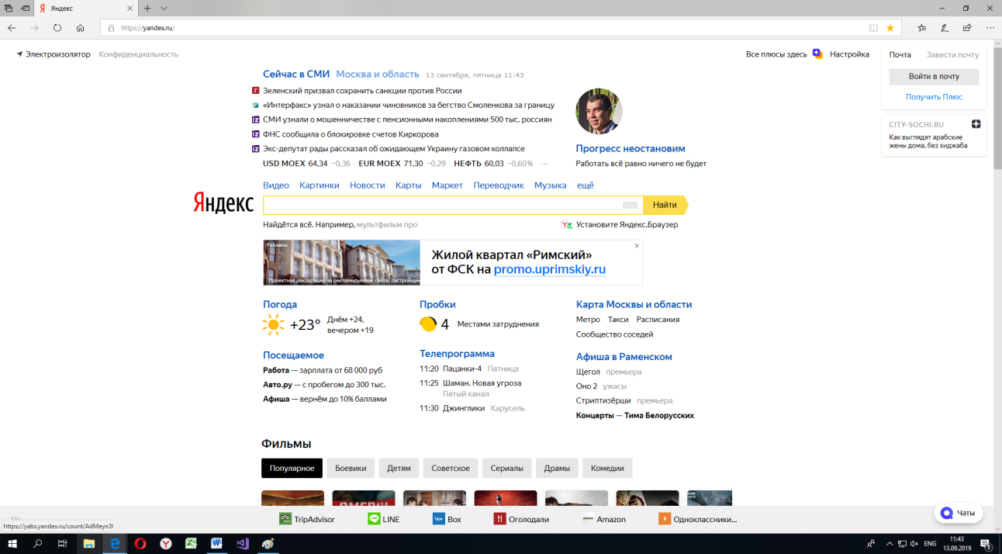

**Выполним следующие функции в браузере:**

1. Просмотр видео



1. Перевод текста

Отсутствует встроенный переводчик с разных языков

1. Чтение текста вслух



Работает стабильно, без прерываний.

**Теперь выполним проверку тех же функций в браузере Opera, загрузив страницу https://yandex.ru:**

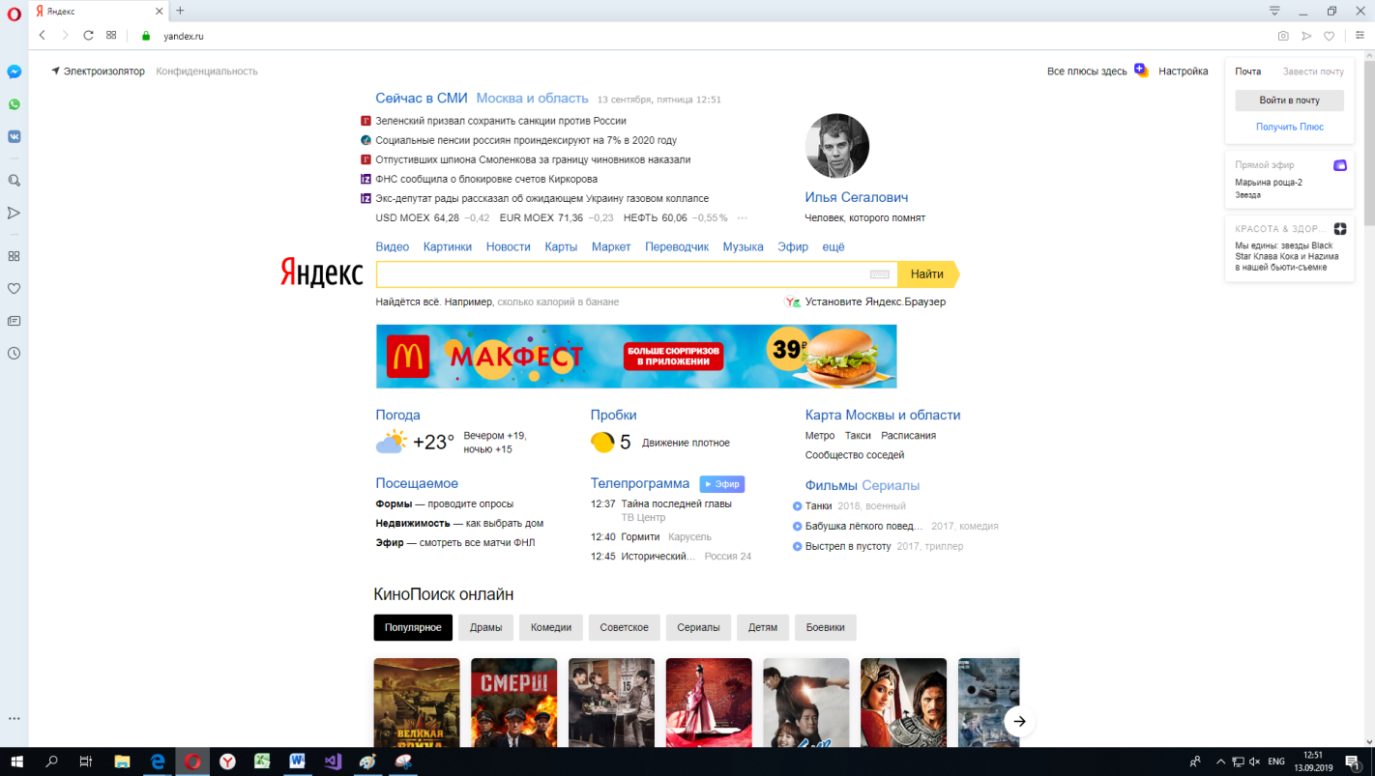

1. Просмотр видео



1. Перевод текста

Отсутствует встроенный переводчик

1. Чтение текста вслух

Отсутствует функция чтения вслух, но присутствует функция проверки орфографии.

**Контрольные вопросы:**

1. Для чего предназначены браузеры, какова их основная функция?

2. Какие дополнительные функции могут выполнять браузеры?

3. В чем особенность различных браузеров?

**Ответы:**

1. Для работы в интернете применяются программы, называемые веб-браузерами или просто браузерами.

Браузер - это программа, предназначенная для просмотра веб-сайтов. Она устанавливает связь с веб-сервером, загружает на компьютер страницу по заданному пользователем адресу и воспроизводит ее на экране.

1. Кодировка кода, копирование, скачивание, хранение паролей и т.п.
2. В оформлении, функциях и программной составляющей.